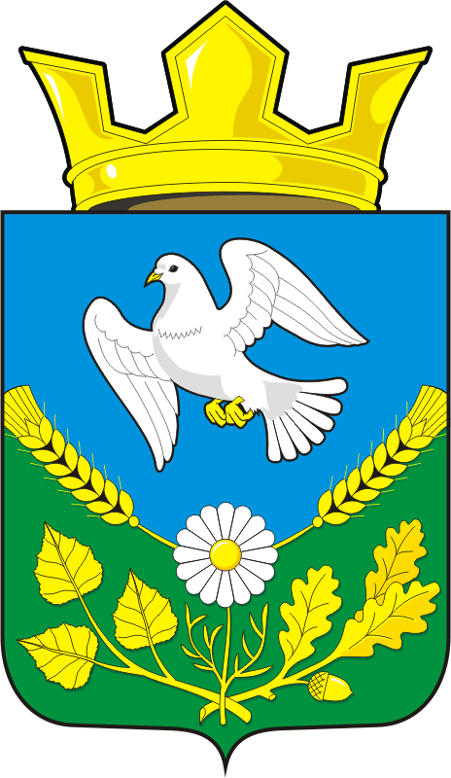

СОВЕТ ДЕПУТАТОВ МУНИЦИПАЛЬНОГО ОБРАЗОВАНИЯ
НАДЕЖДИНСКИЙ СЕЛЬСОВЕТ САРАКТАШСКОГО РАЙОНА
ОРЕНБУРГСКОЙ ОБЛАСТИ
ЧЕТВЕРТЫЙ СОЗЫВ

РЕШЕНИЕ
внеочередного пятьдесят седьмого заседания Совета депутатов
муниципального образования Надеждинский сельсовет
четвертого созыва
23.12.2024 № 156

О внесении изменений в Приложение к решению Совета депутатов района от 27 января 2022 года № 59 «Об утверждении Положения о порядке оплаты труда главы муниципального образования Надеждинский сельсовет Саракташского района Оренбургской области»
На основании пункта 4 статьи 86 Бюджетного кодекса Российской Федерации, статьи 16 Закона Оренбургской области от 12.09.1997 № 130/32-ОЗ "О статусе выборного должностного лица местного самоуправления", решения Совета депутатов Надеждинский сельсовет «О бюджете муниципального образования Надеждинский сельсовет Саракташского района Оренбургской области на 2025 год и на плановый период 2026 и 2027 годов», руководствуясь статьей 28 Устава муниципального образования Надеждинский сельсовет,
Совет депутатов сельсовета
Р Е Ш И Л :
1. Внести в Приложение к решению Совета депутатов сельсовета от 27 января 2022 года № 59 «Об утверждении Положения о порядке оплаты труда главы муниципального образования Надеждинский сельсовет Саракташского района Оренбургской области» следующие изменения:
1.1. пункт 2.1. раздела 2 изложить в новой редакции следующего содержания:

«2.1. Должностной оклад главы муниципального образования составляет 15 398,00 руб.»

2. Контроль за исполнением настоящего решения возложить на постоянную комиссию Совета депутатов сельсовета по бюджетной, налоговой и финансовой политике, собственности и экономическим вопросам, торговле и быту (Трушину О. А.).
3. Настоящее решение вступает в силу после дня его обнародования, и распространяется на правоотношения, возникшие с 1 января 2025 года и его официального опубликования в Информационном бюллетене «Надеждинский сельсовет», подлежит обнародованию путем размещения на официальном сайте администрации муниципального образования Надеждинский сельсовет.

Председатель Совета депутатов сельсовета |  | Глава муниципального образования
_________ Н.И.Андрейчева |  | _________ О.А. Тимко

Разослано: бухгалтерии сельсовета, прокуратуре района, в дело

